团 体 标 准

《内蒙古中西部无芒雀麦种子生产技术规程》

编制说明

《内蒙古中西部无芒雀麦种子生产技术规程》团标制定组

二〇二五年八月

目 次

一、任务来源 3

二、编制目的和意义 3

三、编制原则和依据 4

四、标准编制过程 4

1、准备阶段 4

2、编制阶段 5

3、主要编制人员分工 5

五、国内外有关标准现状 6

六、标准编写学术依据 6

七、采用的国际标准 10

八、重大分歧意见的处理经过和依据 11

九、标准作为强制性或推荐性标准的意见 11

十、与有关的现行法律、法规和强制性标准的关系 11

十一、问题与建议 11

十二、贯彻标准的要求和措施建议 11

十三、废止现行有关标准的建议 11

十四、其他应予说明的事项 11

# 一、任务来源

根据《中华人民共和国标准化法》《团体标准管理规定》《中国草学会团体标准制定程序》的有关精神和规定，依托内蒙古自治区揭榜挂帅项目“重要乡土草育种新技术研发与新品种推广”（项目编号：2022JBGS004003）（2022-2027），内蒙古大学、内蒙古农业大学、内蒙古草业技术创新中心有限公司、蒙草生态环境（集团）股份有限公司、内蒙古自治区质量和标准化研究院、内蒙古自治区林业和草原种苗总站等多家单位制定并申请了《内蒙古中西部无芒雀麦种子生产技术规程》。

# 二、编制目的和意义

无芒雀麦的种子单产水平较低，种植技术相对落后，已成为无芒雀麦种植生产的主要瓶颈。近年来，我区成功培育了“内大2号无芒雀麦”等优良品种，在高寒地区无芒雀麦的种植和生产性能评价方面发挥了积极作用。然而，由于缺乏种子生产相关的技术标准，无芒雀麦的种子生产技术仍然较为落后，导致种子单产水平低、生产成本高、种子质量不稳定，严重限制了无芒雀麦的推广应用。因此，迫切需要根据我区的气候特点和生产需求，以“内大2号无芒雀麦”等优良品种为基础，结合前期研究成果，制定无芒雀麦种子生产的技术规程，为规划无芒雀麦种子生产、提升无芒雀麦种子生产水平提供坚实的技术支撑。

制定无芒雀麦种子生产技术规程对于规范无芒雀麦种子生产、提高其生产效能和应用具有十分重要的作用。建立无芒雀麦种子生产技术规程为品种的合理利用，品种布局的区域化和合理搭配，以及种子合理流向提供依据；还可以起到广泛示范作用。项目起草单位在内蒙古呼和浩特市和林县、生盖营村无芒雀麦种子生产基地，以“内大草2号”无芒雀麦为对象进行了示范应用，为制定该地方标准《内蒙古中西部无芒雀麦种子生产技术规程》奠定了基础。编制该标准，对于规范无芒雀麦种子生产的种子田的准备、种子准备、播种技术、种子田管理、收获、种子田收获后的管理、清选、分级、包装等生产条件与技术，为充分发挥林草种苗在科学开展大规模国土绿化行动、荒漠化综合防治和“三北”等重点生态工程建设、生态系统质量提升等方面提供基础保障。为实现饲草种源自主可控，制定栽培管理技术规程，提高牧草种子产量，以实现我国优质牧草种子自我供给，摆脱牧草种子依赖国外进口的困境。

因此，起草编制无芒雀麦种子生产技术规程对我国优质牧草种子生产具有十分重要的意义。

# 三、编制原则和依据

本标准制定过程中，在本团队现有研究基础中，通过充分调研、查阅国内外有关资料，学习有关先进经验，结合我国现阶段无芒雀麦种子生产技术情况，对无芒雀麦种子生产技术规程进行限定，内容上做到逻辑合理清晰、文字简洁明确，能够实现准确、规范合理的覆盖无芒雀麦种子生产技术的主要环节。

本标准按照GB/T 1.1-2020《标准化工作导则 第1部分：标准化文件的结构和起草规则》的要求和规定编写内容。在编制时基于试验验证基础数据的同时，主要参考了NY/T 1210 牧草与草坪草种子认证规程、NY/T 1577 草籽包装与标识、GB/T 2930 草种子检验规程、GB 6142 禾本科草种子质量分级、DB14/T 2868-2023无芒雀麦种子生产技术规程及无芒雀麦的相关文献。

# 四、标准编制过程

项目组牵头单位内蒙古大学联合其他单位成立标准起草小组，开展标准撰写的组织、协调、调研等工作。标准制定组针对无芒雀麦种子生产技术相关内容已开展多年研究和生产工作，在关键技术环节积累丰富经验，并开展了试验验证工作，编写组其他专家常年从事无芒雀麦种质资源相关研究，保证了项目顺利进行。

## 1、准备阶段

2024年12月-2025年2月，成立项目标准编制工作组，完成国内外有关的资料搜集整理工作。资料类型主要包括：法律、法规、标准等规范性材料；科技期刊、科研论文、教学学籍等学术性材料；小册子、报告材料、技术手册、未发布的资料等指导性材料；专家的口头或报告资料，以及相关企业的加工情况。同时对无芒雀麦生产、贮藏情况开展详细的调查研究，总结归纳已经开展的试验工作，提出了标准制定具体方案。

目前我国目前关于无芒雀麦种子生产的标准较少，仅有少量地方标准和团体标准。对国内团体标准和地方标准进行了整理。

DB15/T 1424-2018《高寒地区无芒雀麦栽培技术规程》

DB65/T 2607-2006《乌苏1号无芒雀麦栽培技术规程》

DB23/T2526—2019《紫花苜蓿与无芒雀麦混播生产技术规程》

DB15/T 408—2019《灌溉条件下苜蓿和无芒雀麦混播栽培技术规程》

DB14/T 2868-2023《无芒雀麦种子生产技术规程》

## 2、编制阶段

（1）2025年3月-2025年4月，根据收集的资料和试验数据，编制工作组针对标准草案进行多次研讨，并征求行业专业和使用者的意见后，按GB/T 1.1-2020的制定程序和编写要求《标准化工作导则 第1部分：标准化文件的结构和起草规则》，形成了标准的初稿。

（2）2025年5月-2025年6月，将《内蒙古中西部无芒雀麦种子生产技术规程》初稿送往各科研院校、单位及相关企业的专家和技术人员进行初步审定，根据专家意见进一步修改完善，多次组织专家对标准进行终审，并进一步修改完善，形成报批稿。

（3）2025年7月-2025年8月，将编制说明、标准送审稿纸质文本、标准报批稿纸质文本和电子文本表等交北京华夏草业产业技术创新战略联盟处，完成标准的报批工作。

## 3、主要编制人员分工

本系列标准主要起草人有任卫波、白卓安、范琴琴、韩慧杰、夏红岩、苑 峰、米 丽、刘亚玲、李昊峰、李京隆。

本系列标准起草过程中，任卫波主要构思了系列标准的整体框架；白卓安、范琴琴、韩慧杰主要编制了《内蒙古中西部无芒雀麦种子生产技术规程》，其他人员参与了实验与数据整理收集工作。

# 五、国内外有关标准现状

经查新，目前关于无芒雀麦种子生产的标准较少，青海省和山西省的草地早熟禾标准较多，涉及无芒雀麦栽培技术、及无芒雀麦与苜蓿混播栽培技术标准有：DB15/T 1424-2018《高寒地区无芒雀麦栽培技术规程》、DB65/T 2607-2006《乌苏1号无芒雀麦栽培技术规程》、DB23/T2526—2019《紫花苜蓿与无芒雀麦混播生产技术规程》、DB15/T 408—2019《灌溉条件下苜蓿和无芒雀麦混播栽培技术规程》、DB15/T 408-2005《灌溉条件下苜蓿和无芒雀麦混播每公顷产15吨优质干草栽培技术规程》等行业标准，涉及无芒雀麦种子生产技术的标准有：DB14/T 2868-2023《无芒雀麦种子生产技术规程》，而DB14/T 2868-2023《无芒雀麦种子生产技术规程》虽涉及种子生产，但主要针对山西地区，山西与内蒙古地区的土壤、气候环境存在较大差异，该标准对内蒙古地区无芒雀麦种子生产的参考指导作用有限，因此需要制定内蒙古地区的无芒雀麦种子生产技术标准。在制定本标准过程中参考上述标准的成熟方法和理论，为本标准的制定提供方法指导。

# 六、标准编写学术依据

本标准编写的学术数据主要来自内蒙古大学无芒雀麦科研团队试验、调研结果和参考他人研究结果得出。

（一）主要技术内容和指标确定的依据

本标准主要技术内容包括适用范围、术语和定义、种子田准备、种子准备、播种技术、种子田管理、收获、清选、质量检验与分级、包装与贮藏等。每项技术指标和内容是否科学合理，是否符合生产实际，直接关系到本标准的准确性、可靠性和适用性。因此，确定本技术标准的内容和指标，主要依据是与无芒雀麦相关的法律、法规及现行标准，以无芒雀麦生物学特性、生态适应性及禾本科牧草种子高效生产理论与技术为基础，构建内蒙古中西部无芒雀麦种子生产技术体系。

（二）适用范围的依据

本文件规定了无芒雀麦（Bromus inermis Leyss）种子生产的术语和定义、种子田与种子准备、播种技术、种子田管理、收获、清选、质量检验与分级、包装与贮藏等内容，适用于内蒙古中西部地区无芒雀麦种子的生产。主要数据来源于本标准起草单位前期关于无芒雀麦种子生产控制试验的数据或国内外相关文献资料。

（三）术语和定义的依据

下列术语和定义适用于本文件。

无芒雀麦（Bromus inermis Leyss）

又名光雀麦、无芒草、禾萱草，为禾本科多年生草本植物，具有抗旱、耐寒、优质、高产等特点，也是建立人工草场和环保固沙的主要草种。“无芒雀麦种子”定义及分级指标等同采用GB6142《禾本科主要栽培牧草种子质量分级》。

（四）播种确定的依据

1.隔离条件

按照NY/T 1210规定执行。

2.地块选择

地势平坦、开阔通风、土壤肥力中等且均匀、无严重土传病害、灌排水良好、四周无高大建筑物或树木影响的地块。

3.整地

本标准规定的整地条件是“旋耕机深翻，翻耕深度15～25cm，耙耱镇压，达到土质细碎、地面平整、上虚下实”。该规定中的耕翻深度依据为起草组成员自2020年至今于呼和浩特、四子王旗等地从事无芒雀麦栽培技术的研究结果所得；参照“DB15/T 2063-2021进行调整。

4.种子选择

参照“GB6142”规定的二级以上要求。经起草组成员多年研究发现，无芒雀麦种子净度达95%以上时，在条件适宜时其发芽率可达85% ~ 94%。

5.播种时间

本标准规定的播种时间是“春季或夏季播种”。在春季土壤水分适宜或有灌溉条件的地区，宜春播；旱作可在雨季抢墒播种，夏播最晚不能迟于7月10日”。依据为：干旱半干旱地区气候特征为雨热同季，为了保证播种后的无芒雀麦种子发芽率，应在春季土壤水分适宜时播种或有灌溉条件的地区也宜春播；旱作时，若春季降雨较少，可选择在夏季抢墒播种，但最晚不能迟于7月10日，此播种时间结合试验地研究结果及参照地方标准“DB15/T 408-2019 灌溉条件下苜蓿和无芒雀麦混播栽培技术规程”的相关规定。

6.播种方式

2022年-2024在呼和浩特市四子王旗无芒雀麦生产基地种植无芒雀麦，每个小区20m2，设置30cm、40cm、50cm、60cm四个行距梯度，播量15kg/hm2、20kg/hm2、25kg/hm2，每个处理3个重复。连续两年对无芒雀麦株高、种子产量进行分析。结果表明，与40cm行距相比，30cm行距可显著提高无芒雀麦饲草产量、种子产量，60cm行距之间差异不显著。基于上述实验结果，提出无芒雀麦生产行距为30～40cm。

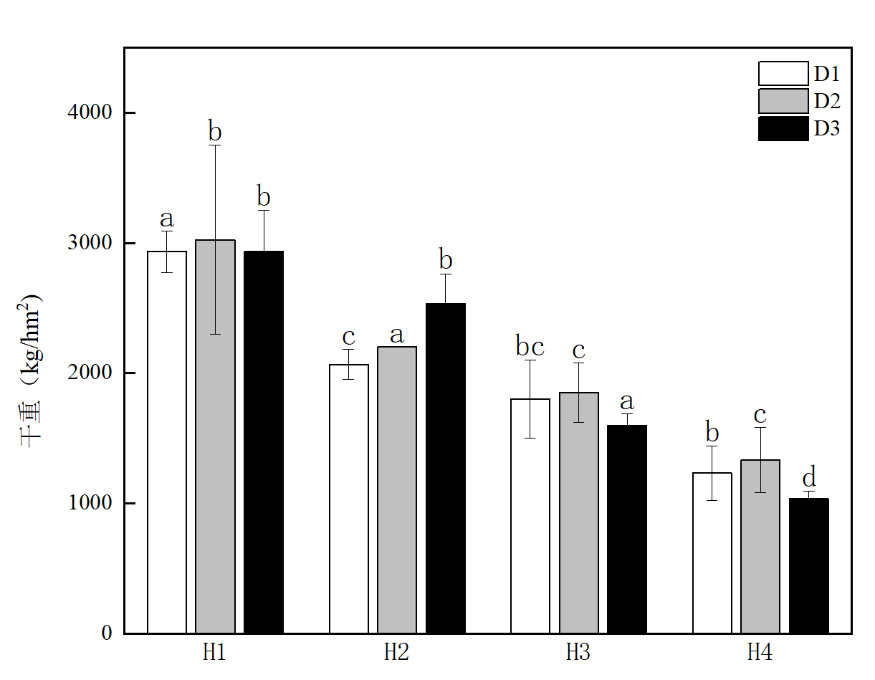

图1 行距和播量对无芒雀麦干重的影响

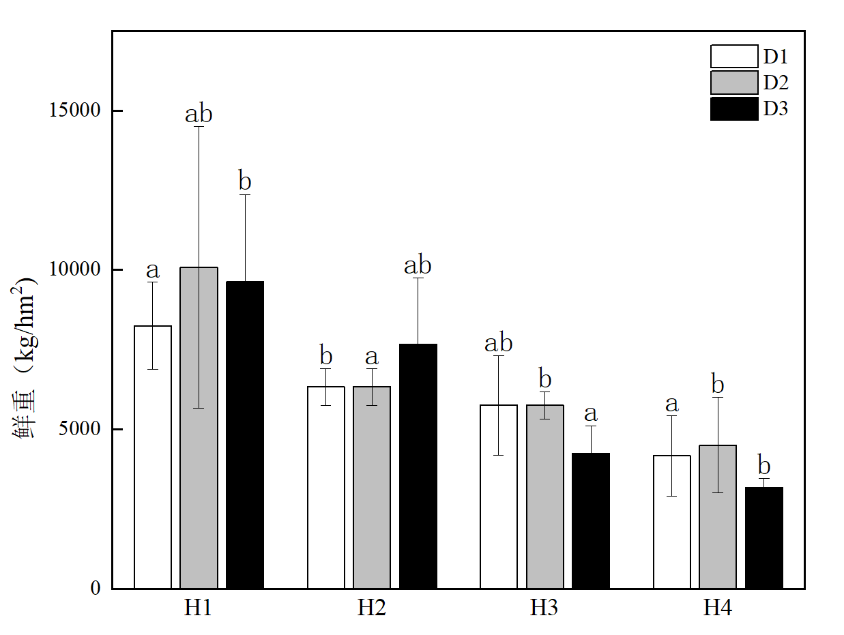

图2 行距和播量对无芒雀麦鲜重的影响

7. 播种量

本标准规定的播种量参照地方标准“DB14/ T 2868-2023无芒雀麦种子生产技术规程”中规定的播种量，并结合起草组成员前期在四子王旗开展的无芒雀麦种子生产技术研究结果，进行了一定修改。2022年—2024年在四子王旗无芒雀麦生产基地，开展无芒雀麦种子田建设，根据研究结果，将条播播种量设置为15 kg/hm2~20 kg/hm2。

（五）田间管理确定的依据

1.病虫害防治

锈病用粉锈宁或15%的氟硅酸液喷雾，蚜虫用2.5%的溴氰菊酯乳油喷雾。农药的使用按GB/T 8321的规定执行。

2.追肥与灌溉

建植第2年及以后，在拔节期至孕穗期追肥，每667m2追施5～7kg尿素（N）、磷肥（P2O5）7 kg～10 kg、钾肥（氯化钾）4 kg～6 kg。所选肥料质量标准应符合NY/T496的要求。所选肥料质量标准应符合NY/T496的要求。

苗期、返青期、抽穗灌浆期、收获刈割后及入冬前适时灌溉，根据土壤墒情适量灌溉。

（六）收获与干燥确定的依据

1.收获时间与方法

85%以上植株达到蜡熟期时应及时收获。人工或机械均可，留茬高度为7cm～10cm，将割倒的草条放在残茬上晾晒3d～5d，厚度10 cm~15 cm，晾晒期翻动1次～2次。本条内容参照地方标准“DB14/T 2868-2023无芒雀麦种子生产技术规程”中的相关规定，结合起草组多年来采收野生无芒雀麦种子、收获栽培无芒雀麦种子的经验进行了一定的完善。

2.脱粒

采用人工或机械脱粒。本条内容参照地方标准“DB14/T 2868-2023无芒雀麦种子生产技术规程”中的相关规定，结合起草组多年来采收野生无芒雀麦种子、收获栽培无芒雀麦种子的经验进行了一定的完善。

3.干燥

本标准规定的干燥条件为“干燥至种子含水量降到11%以下”。主要参照地方标准“DB14/T 2868-2023无芒雀麦种子生产技术规程”中的相关规定，并结合起草组多年来采收野生无芒雀麦种子、收获栽培无芒雀麦种子的经验进行了一定的完善。

（七）清选、检验、分级、包装与贮藏确定的依据

1.清选

按照NY/T1235的规定执行。

2.质量检验与分级

种子质量检验按照GB/T2930的规定进行，分级按照GB 6142的规定进行。

3.包装

包装材料、标识、标签和封口要求按NY/T 1577的规定执行。

4.贮藏

贮藏的库房要求、入库前处理、种子检查、入库后管理措施按GB/T24866的规定执行。

# 七、采用的国际标准

无。

# 八、重大分歧意见的处理经过和依据

无。

# 九、标准作为强制性或推荐性标准的意见

推荐性标准。

# 十、与有关的现行法律、法规和强制性标准的关系

本标准的编制参照现行国家强制性标准、检测方法标准，以及国内外相关资料，与这些文件中的规定不存在矛盾，协调一致。

# 十一、问题与建议

无。

# 十二、贯彻标准的要求和措施建议

组织学习国家标准，加大对标准的宣传及贯彻力度，标准委员会作为企业之间的桥梁，做好沟通，推进行业的进一步发展。

# 十三、废止现行有关标准的建议

无。

# 十四、其他应予说明的事项

无。